學 習 單
桌遊「不速之禮」 班級： 座號： 姓名：
問題1.不速之禮總共有幾張倒楣牌？

問題2. 如果有5個人一起玩，每個人各自需要拿幾個幸運幣？開局前需要去掉幾張牌？

問題3.請看圖片並算出自己扣多少分。(提示：幸運幣須扣除)
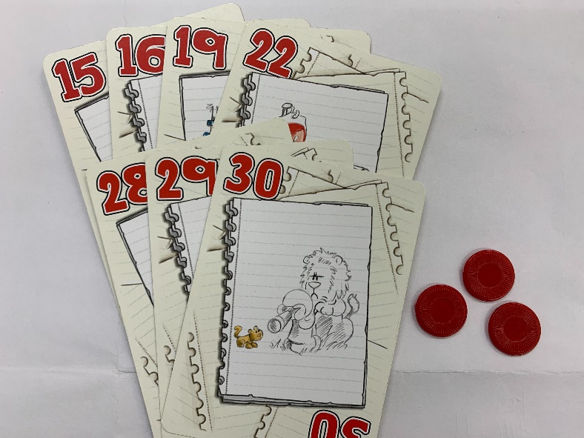
問題4.請看圖片並算出自己扣多少分。(提示：幸運幣須扣除)
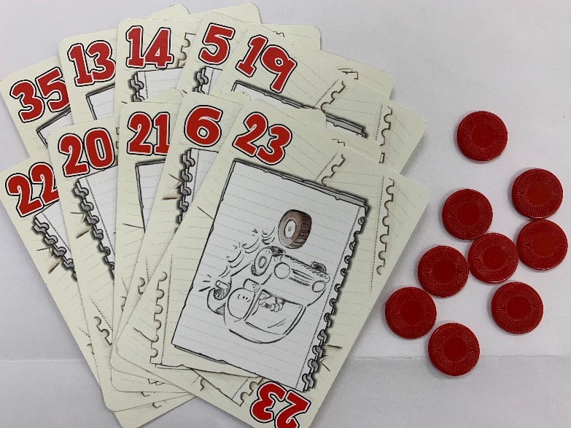
問題5.針對桌遊「不速之禮」，有趣程度為1分（超無聊）~10分(超有趣)，你/妳會給幾分？有
什麼感想？

